Непосредственная образовательная деятельность область «Познание»
для детей старше-подготовительной группы.

Тема: Чтение, обсуждение и заучивание стихотворения Ф.Тютчева
«Зима не даром злится…»

Цель: продолжать развивать интерес к художественной литературе.

Задачи:
1. Образовательная:
- систематизировать и углубить знания детей о сезонных изменениях в природе;
- учить называть самостоятельно характерные признаки зимы и весны;
- познакомить детей со стихотворением Ф. И. Тютчева "Зима недаром злится" и помочь детям запомнить его;
- продолжать учить понимать содержание стихотворений;
- активизировать словарный запас детей посредством знакомства с новыми словами: «недаром», «пора», «засуетилось», «вон», «трезвон», «хлопочет», «пуще», «наперекор».

2. Развивающая:
- развивать память, внимание, восприятие;
- развивать умение анализировать, делать выводы, выражать их в речи;
- развивать коммуникативные навыки.

3. Воспитывающая:
- воспитывать любовь к природе;
- воспитывать читателя способного чувствовать музыкальность поэтического слова.

Методы: игровой, словесно-логический, проблемный, деятельностный.

Приемы: беседа, пояснения, поощрение, физкультминутка, слушание музыки, заучивание стихотворения с помощью мнемотаблицы.

Оборудование:
1. портрет Ф.И. Тютчева;
2. аудиозапись стихотворения «Зима не даром злится…»;
3.Изображения весны, зимы;
4. Картинки для заполнения мнемотаблицы.
5. Произведения П.И.Чайковского "Весна. Март. Жаворонок", А. Вивальди "Зима".
6. Презентация

Ход занятия.
Этап занятия | Воспитатель | Ответы детей
I. Организа-ционный момент.  П.И. Чайковский "Весна".  А. Вивальди "Зима"  Изображения весны, зимы  Слайд 1,2 | - Чтобы ответить, о чем мы сегодня будем разговаривать послушаем отрывки двух произведений. Кто узнал их, поднимает руку.  После ответов детей показываю изображение зимы и весны.  - О чем мы будем говорить?  - Молодцы, вы хорошо справились с этим заданием. Я думаю что и с остальными заданиями мы с вами справимся. | - П.И. Чайковский "Зима", "Весна".  - о зиме и весне
II. Основная часть  Слайд 3  портрет  Ф. И. Тютчева  Слайд 4.  Аудиозапись стихотворения  Слайд 5.  Изображение Зимы, Весны.  Слайд 6  Изображение часов  Слайд 7  Изображение леса и животных  Слайд 8  Изображение стрелочек  Слайд 9  Изображение руки  Слайд 10  Изображение  Жаворонков  Слайд 11  Изображение Зимы с метелью, недовольных губ  Слайд 12  Физкультминутка | 1. Наблюдали ли вы когда-нибудь, как наступает весна?  2. Сразу ли зимняя погода с её морозами, метелями сменяется тёплой, солнечной весенней погодой?  3. А как же это происходит?  - Какие признаки весны можно наблюдать в такое время?  - А зимы?  Ф. И. Тютчев тоже наблюдал за тем, как зима долгое время «не сдаётся», и за тем, как весна сменяет зиму.  Такую борьбу зимы с весной изобразил поэт в своём стихотворении, которое называется «Зима недаром злится… »  Прослушайте это стихотворение.  Включаю аудиозапись стихотворения  Зима недаром злится,  Прошла её пора –  Весна в окно стучится  И гонит со двора.  И всё засуетилось,  Всё нудит Зиму вон –  И жаворонки в небе  Уж подняли трезвон.  Зима еще хлопочет  И на Весну ворчит.  Та ей в глаза хохочет  И пуще лишь шумит...  Взбесилась ведьма злая  И, снегу захватя,  Пустила, убегая,  В прекрасное дитя...  Весне и горя мало:  Умылася в снегу  И лишь румяней стала  Наперекор врагу.  - Понравилось вам стихотворение?  - О чём это стихотворение?  - А как вы, думаете, на чьей стороне автор?  - Почему вы так решили?  - Что зима делает в стихотворении?  - Почему же Зима злится? Что её рассердило?  - Что такое пора?  «И всё засуетилось». Кто это «всё»?  - А что значит «засуетилось»?  - Как вы понимаете значение выражения «Всё нудит Зиму вон»?  - Кто первыми приветствуют Весну?  - Кто это?  - Как они приветствуют?  - Что такое «трезвон»?  - Послушайте следующий отрывок, где описывается Зима.  Зима еще хлопочет и на весну ворчит.  - Какое слово употребил Ф. И., описывая действие Зимы?  - Как вы понимаете значение этого слова?  Та ей в глаза хохочет и пуще лишь шумит  - Что означает слово «пуще»?  - Как, чем может Весна шуметь?  - Почему она так себя ведёт?  - Что значит «взбесилась»?  - Что же предпринимает Зима, чтобы прогнать Весну?  - Чем закончилась «схватка» Весны и Зимы?  - Как вы понимаете слова "и лишь румяней стала"?  Пришла весна!  Весна, весна! Пришла весна! Хлопки в ладоши.  Тепло на крыльях принесла. Короткие взмахи  руками-крыльями  И вот на самом солнцепеке Ходьба.  С поднятой гордой головой Приподнять повыше  подбородок.  Расцвел подснежник голубой. Руки в стороны.  Он весь пушистый, серебристый, Приседания.  На солнце маленький стоит. Прыжки.  Посланец он весны надежный, Наклоны туловища.  Он не боится холодов.  За ним придут цветы другие, Повороты влево-вправо.  Он первенец среди цветов. | - Да  - Нет.  - Тёплую погоду неожиданно сменяет холодная.  -Прилетают птицы, начинает таять снег, становится теплее и т. д.  - Выпадает снег, морозно.  - Да  - Идет борьба, между Зимой и Весной.  - На сторне Весны  - Зима не хочет уходить  - Злится  - Прошло время зимы  - время  - Животные, растения, люди  - все движется, тает.  - выгоняет  -Жаворонки  - Птицы  -подняли трезвон  -Шум  - Хлопочет, ворчит  - Чем-нибудь усердно заниматься.  -сильнее  - Песнями птиц, звоном ручейков, шелестами молодых листьев на деревьях  - Не боится Зимы. Она знает, что победит её  -сильно рассердилась  - запускает снег  -Весна победила  - Стало тепло, весна вступила в свои права
III. Заучивание стихотворения  Работа с первыми тремя четверостишьями  Слайд 13 | - Послушайте еще раз стихотворение.  Повторное чтение стихотворения  Зима недаром злится,  Прошла её пора –  Весна в окно стучится  И гонит со двора.  И всё засуетилось,  Всё нудит Зиму вон –  И жаворонки в небе  Уж подняли трезвон.  Зима еще хлопочет  И на Весну ворчит.  Та ей в глаза хохочет  И пуще лишь шумит...  - Давайте теперь попробуем расставить наши символы-помощники, которые нам помогут выучить это стихотворение.  Повторное чтение трех первых четверостиший стихотворения с расставлением символов в мнемотаблице, сопровождающееся совместным повтором стихотворения.  Образец заполнения мнемотаблицы.   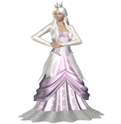 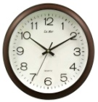   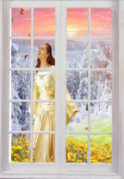   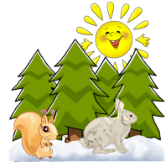  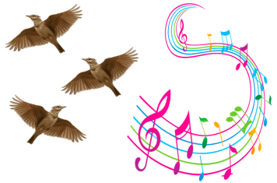  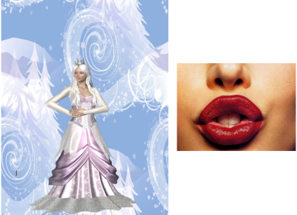 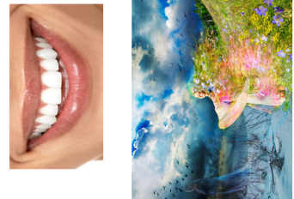
IV. Итог занятия  Слайд 14 | Понравилось вам наше занятие?  С каким произведением мы познакомились?  Как зовут автора?  В конце занятия я хочу загадать загадку  - Есть у радости подруга,  В виде полукруга.  На лице она живет,  То куда -то вдруг уйдет,  То внезапно возвратиться.  Грусть тоска ее боится.  Что это?  Подарим улыбку гостям. | – Улыбка.

